**Θέμα 1ο**

**Α) ο κώδικας περιγραφής της πρώτης δ.ε είναι:**

h=0.1; % η h είναι το μέγεθος βήματος.

t=0:h:1; %αρχικοποίηση μεταβλητης χρόνου .

clear ystar; %εξάλειψη τελευταίας μεταβλητής.

ystar(1)=1.0; %αρχικοποίηση κατάστασης.

for i=1:length(t)-1, %ξεκίνημα for.

k1=0.5-t(i)+2*ystar(i); %υπολογισμός παραγώγου

ystar(i+1)=ystar(i)+h*k1; %υπολοσισμός νέας τιμής της y

end %τέλος for.

plot(t,ystar'); %προσδιορισμός γρ.παράστασης και ακριβής λύσης

legend('Approximate','Exact'); %απεικόνιση γραμμής στην γρ.παράσταση

title('Euler Approximation, h=0.01'); %ορισμός μεγέθους βήματος Euler

xlabel('Time'); %εκτύπωση αποτελεσμάτων

ylabel('y*(t)'); % εκτύπωση αποτελεσμάτων

for i=1:length(t)

disp(sprintf('t=%5.3f, , y*(t)=%6.4f',t(i),ystar(i))); %εμφάνιση συνάρτησης

end %τέλος προγράμματος

**εμφάνιση αποτελεσμάτων μέσω γρ.παράστασης**

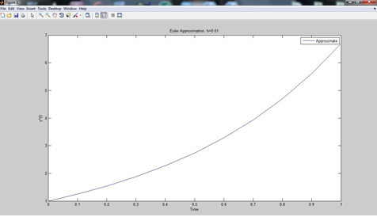

**Β) ο κώδικας περιγραφής πρώτης δ.ε είναι:**

h=0.1; %η h είναι το μέγεθος βήματος .

t=0:h:1; %αρχικοποίηση μεταβλητης χρόνου .

clear ystar; %εξάλειψη τελευταίας μεταβλητής.

ystar(1)=1.0; %αρχικοποίηση κατάστασης.

for i=1:length(t)-1, %ξεκίνημα for.

k1=(t(i))^2+(ystar(i))^2; %υπολογισμός παραγώγου

ystar(i+1)=ystar(i)+h*k1; %υπολοσισμός νέας τιμής της y

end %τέλος for.

plot(t,ystar); %προσδιορισμός γρ.παράστασης και ακριβής λύσης

legend('Approximate','Exact'); %απεικόνιση γραμμής στην γρ.παράσταση

title('Euler Approximation, h=0.01'); %ορισμός μεγέθους βήματος Euler

xlabel('Time'); %εκτύπωση αποτελεσμάτων

ylabel('y*(t)'); %εκτύπωση αποτελεσμάτων

for i=1:length(t)

disp(sprintf('t=%5.3f,y*(t)=%6.4f',t(i),ystar(i))); %εμφάνιση συνάρτησης

end %τέλος προγράμματος

**εμφάνιση αποτελεσμάτων μέσω γρ.παράστασης**

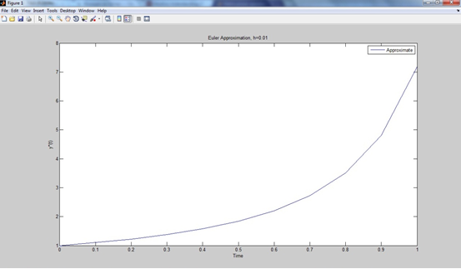

**Γ)** **ο κώδικας περιγραφής της δ.ε είναι:**

h=0.1; %η h είναι το μέγεθος βήματος .

t=0:h:1; %αρχικοποίηση μεταβλητης χρόνου .

clear ystar; %εξάλειψη τελευταίας μεταβλητής.

ystar(1)=1.0; %αρχικοποίηση κατάστασης.

for i=1:length(t)-1, %ξεκίνημα for.

k1=((ystar(i))^2+2*t(i)*ystar(i))/(3+(t(i))^2); %υπολογισμός παραγώγου

ystar(i+1)=ystar(i)+h*k1; %υπολοσισμός νέας τιμής της y

end %τέλος for.

plot(t,ystar); %προσδιορισμός γρ.παράστασης και ακριβής λύσης

legend('Approximate','Exact'); %απεικόνιση γραμμής στην γρ.παράσταση

title('Euler Approximation, h=0.01'); %ορισμός μεγέθους βήματος Euler

xlabel('Time'); %εκτύπωση αποτελεσμάτων

ylabel('y*(t)'); %εκτύπωση αποτελεσμάτων

for i=1:length(t)

disp(sprintf('t=%5.3f,y*(t)=%6.4f',t(i),ystar(i))); %εμφάνιση συνάρτησης

end %τέλος προγράμματος

**εμφάνιση αποτελεσμάτων μέσω γρ.παράστασης**

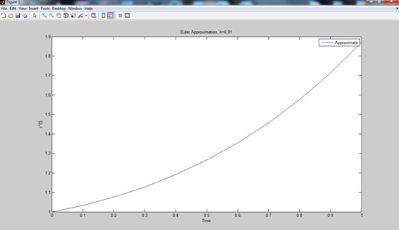

**Δ)** **ο κώδικας περιγραφής της δ.ε είναι:**

h=0.1; %η h είναι το μέγεθος βήματος

t=0:h:1; %αρχικοποίηση μεταβλητης χρόνου .

clear ystar;

ystar(1)=1.0; %αρχικοποίηση κατάστασης.

for i=1:length(t)-1,

k1=((t(i))^2)-((ystar(i))^2)* sin(ystar(i))^2; %υπολογισμός παραγώγου

ystar(i+1)=ystar(i)+h*k1;

end

%Plot approximate and exact solution.

Plot (t,ystar);

legend('Approximate','Exact');

title('Euler Approximation, h=0.01');

xlabel('Time');

ylabel('y*(t)');

for i=1:length(t)

disp(sprintf('t=%5.3f,y*(t)=%6.4f',t(i),ystar(i)));

end

**εμφάνιση αποτελεσμάτων μέσω γρ.παράστασης**

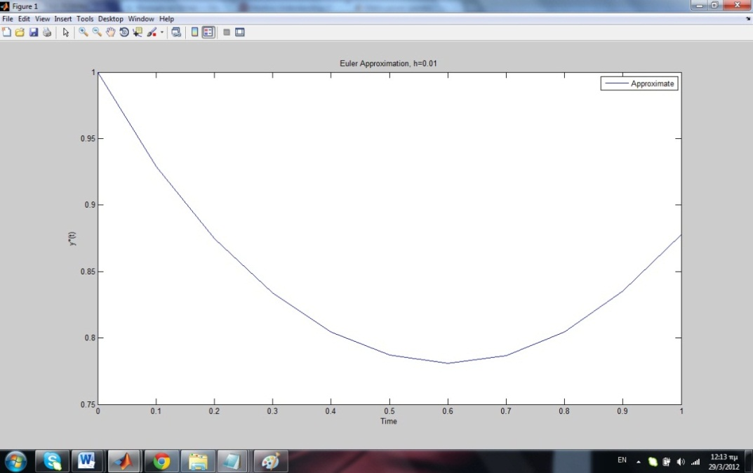

**Θέμα 2ο**

**Ι)Περιγραφή τριών διαφορετικών τρόπων εξαγωγής της σχέσης : xn+1=xn+hf(tn,xn).**

Συνολικά υπάρχουν τρεις διαφορετικοί τρόποι εξαγωγής αυτής της σχέσης οι οποίοι είναι:Η μέθοδος της **εφαπτομένης**,η μέθοδος της **ολοκλήρωσης** και η μέθοδος **Taylor**.

**Μέθοδος της εφαπτομένης**

Εφόσον t0,xa γνωστά η κλίση της εφαπτομένης είναι t=t0 άρα φ’(to) =f(t0,xa).Μπορώ να κατασκευάσω την εφαπτομένη στη λύση στο t0 και μετά να βρώ μια προσεγγιστική τιμή x1 της φ(t1) από το t0 προς το t1.Άρα x1=xa+φ’(t0)(t1-t0)=xa+f(t0,xa)(t1-t0) προσδιορίζοντας το x1 υπολογίζουμε την f1=f(t1,x1) και χρησιμοποιούμε την τιμή της ως κλίση της προσέγγισης κινούμενη για το επόμενο βήμα.Προκύπτει x2=x1+(f1)(t2-t1)=x1+f(t2,x2)(t2-t1).Εν γένει ισχύει ότι x1≠φ(t1) και έτσι η f(t1,x1) δεν είναι ίδια με την f[t1,φ(t1)]

Ο γενικός τύπος προσέγγισης είναι ο: xn+1=xn+f(tn,xn)(tn+1-tn).Αν θεωρήσω ότι υπάρχει ομοιόμορφο μέγεθος βήματος h μεταξύ των σημείων t0 και t1 τότε tn+1=tn+h και έτσι προκύπτει ο τύπος xn+1=xn+f (tn,xn)=xn +hfn ,N=0,1,2,…Ν-1.

**Μέθοδος Taylor**

Θεωρούμε το ανάπτυγμα Taylor για την συνάρτηση x(t) στο σημείο t+h οπότε θεωρούμε πως η λύση x=φ(t) έχει ανάπτυγμα γύρω από το tn.Τότε :

φ(t+h)=φ(t)+hfφ’(t) ή

φ (t+h)= φ(t)+ hf(t,φ(t)) Αν θεωρήσουμε τα διαδοχικά σημεία tN, tN+1 της διαμέρισης η προηγούμενη σχέση γράφεται:

φ (tn+1)=φ(tn)+hf(tn,φ(tn))

Για n=0,1…Ν-1 έστω αν ντικαταστήσω τα φ(tn+1) και φ(tn) από τις προσεγγίσεις xn+1 και xn αντίστοιχα προκύπτει : xn+1= xn+hf(tn,xn).

**Μέθοδος της ολοκλήρωσης**

Αρχικά γράφουμε την x’(t)=f(t,x(t)) στο σημείο t=tn στη μορφή φ(tn+1)-φ(tn) =f[tn, φ(tn)].Αν αντικαταταστήσουμε τα φ(tn+1) και φ(tN) με τιμές προσέγγισης τους xn+1 και xn αντίστοιχα και λύσουμε ως προς xn+1 προκύπτει ο τύπος: xn+1= xn+hf(tn,xn).Δεύτερον εφόσον ο x=φ(t) είναι μια λύση του προβλήματος ολοκληρώνοντας από tN ως tN+1 προκύπτει: ή φ(tN+1)=φ(tN)+.Το ολοκλήρωμα αναπαριστά το εμβαδόν.Αν προσεγγίσουμε το ολοκλήρωμα αντικαθιστώντας την f(t,φ(t)) με την τιμή της f[tn,Φ(tn)στο t=tn τότε προσεγγιστικά το πραγματικό εμβαδόν είναι:φ(tn+1)=φ(tn)+f[tn,φ(tn)](tn+1-tn)=φ(tn)+hf[tn,Φ(tn)] Αντικαθιστώντας το φ(tn) με xn έχουμε xn+1=xn+hf(tn,xn).

**II) Συγγραφή κώδικα υλοποίησης και γραφικής παράστασης.**

**Συγγραφή κώδικα για Ν = 10 ισά διαστήματα.**

**Αυτό φαίνεται στο αρχείο aΝ10.dat**

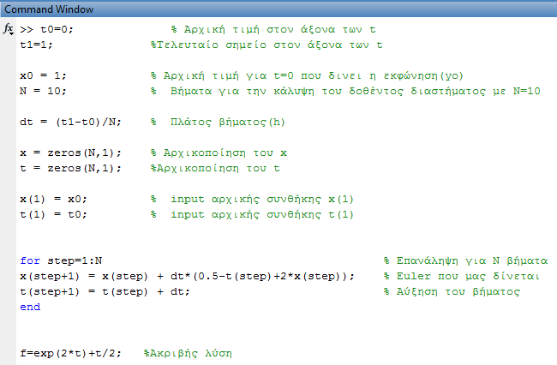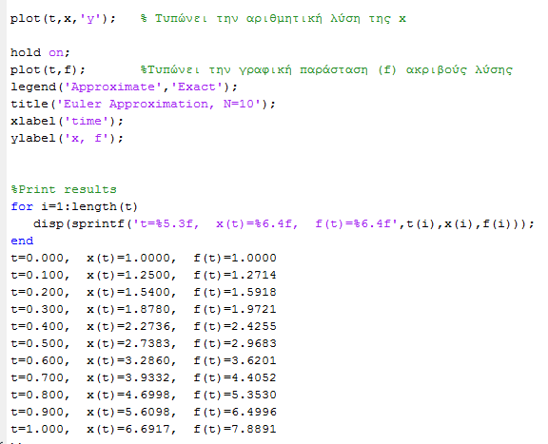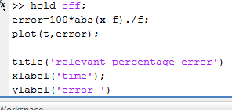

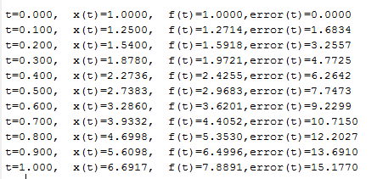

%Εμφάνιση στηλών (χρόνου,προσεγγιστική λύση,ακριβής λύση και λάθους).

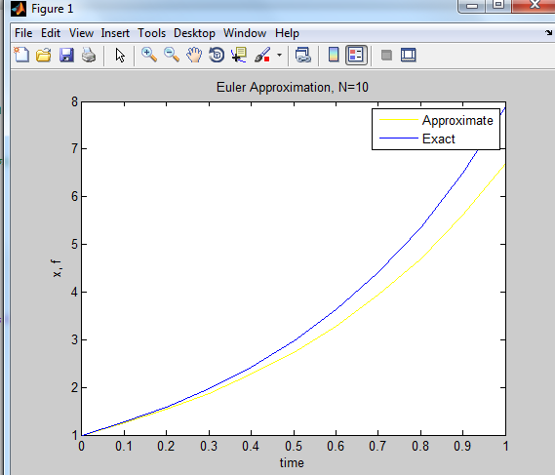

%Στην γραφική παράσταση απεικονίζονται η προσεγγιστική λύση και η ακριβής λύση

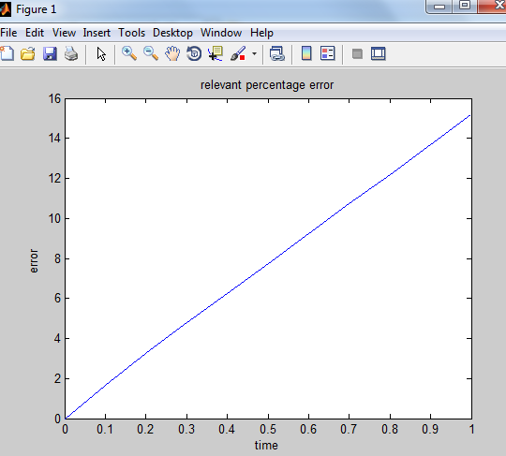

%Στην γραφική παράσταση απεικονίζεται το σφάλμα για Ν = 10

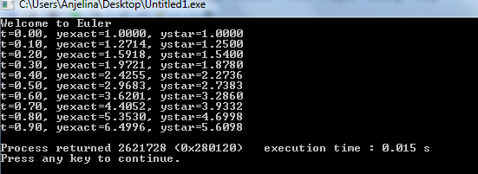

**%Εμφάνιση αποτελεσμάτων σε κώδικα C**

**……………………………………………….**

**ΙΙΙ)**

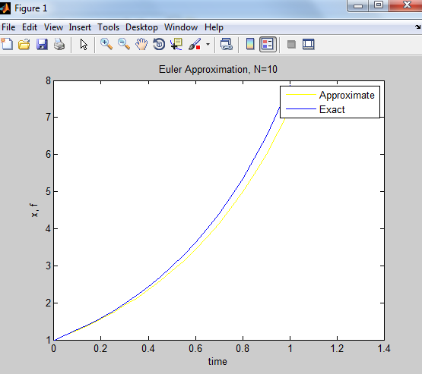

**Αυτό φαίνεται στο αρχείο aΝ20.dat**

**Για Ν = 20**

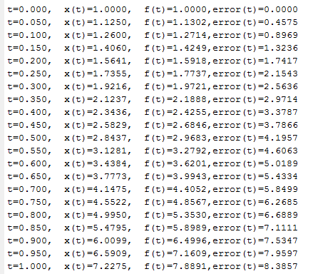

%Εμφάνιση στηλών (χρόνου,προσεγγιστική λύση,ακριβής λύση και λάθους).

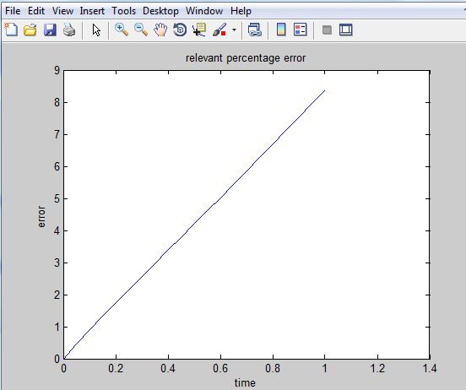

%Εμφάνιση γραφικής παράστασης απεικόνισης σφάλματος για Ν = 20

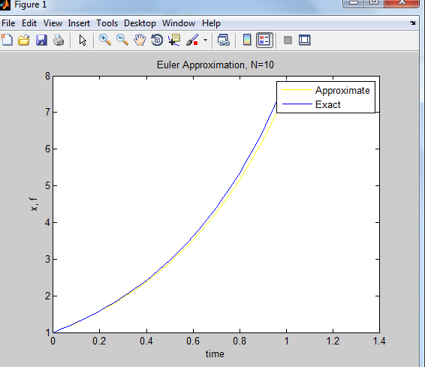

**Αυτό φαίνεται στο αρχείο aΝ40.dat**

Για **Ν = 40**

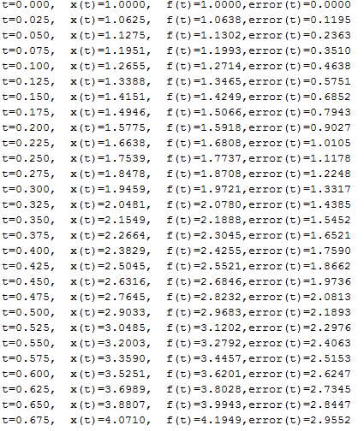

%Εμφάνιση στηλών (χρόνου,προσεγγιστική λύση,ακριβής λύση και λάθους).

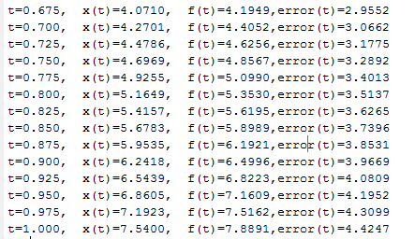

%Εμφάνιση στηλών (χρόνου,προσεγγιστική λύση,ακριβής λύση και λάθους).

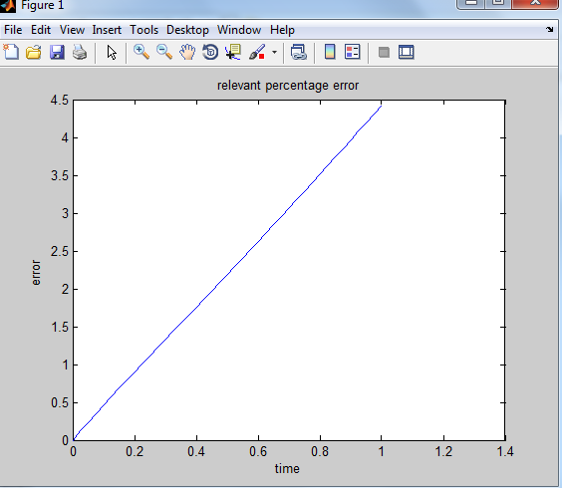

%Εμφάνιση γραφικής παράστασης απεικόνισης σφάλματος για Ν = 40

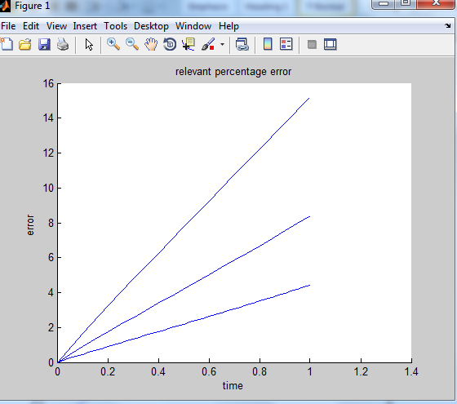

‘Ενα πολύ μεγάλο σφάλμα δεν είναι αποδεκτό.’Ενα καλύτερο αποτέλεσμα μπορεί να προκύψει με την χρήση περισσότερων βημάτων για την κάλυψη του δοθέντος διαστήματος,δηλαδή όσο μεγαλύτερο αριθμό βημάτων (Ν) έχουμε παρατηρούμε ότι μειώνεται η διαφορά ανάμεσα στην ακριβή λύση του προβλήματος και στην προσεγγιστική λύση του προβλήματος.

**Αυτό φαίνεται στο αρχείο 2.III.dat**

**IV)**

**Αυτό φαίνεται στο αρχείο IVN10.dat**

**Για N=10**

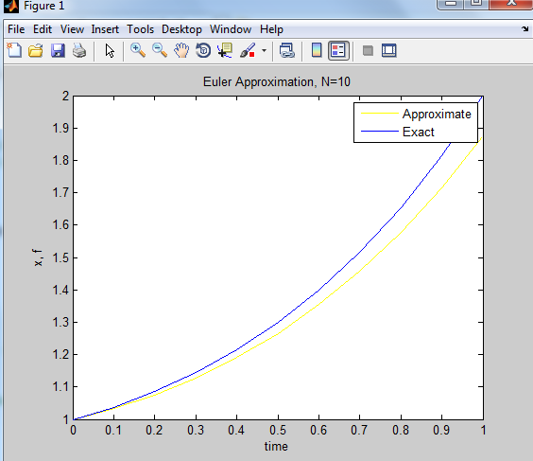

%Στην γραφική παράσταση απεικονίζονται η προσεγγιστική λύση και η ακριβής λύση

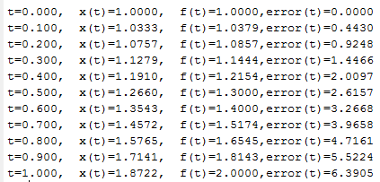

%Εμφάνιση στηλών (χρόνου,προσεγγιστική λύση,ακριβής λύση και λάθους).

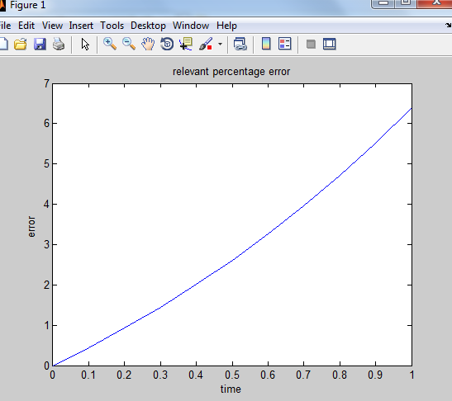

%Εμφάνιση γραφικής παράστασης απεικόνισης σφάλματος για Ν = 10

**Για Ν = 20**

**Αυτό φαίνεται στο αρχείο IVN20.dat**

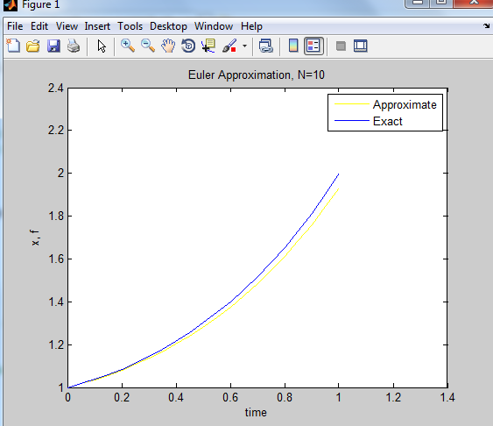

%Στην γραφική παράσταση απεικονίζονται η προσεγγιστική λύση και η ακριβής λύση

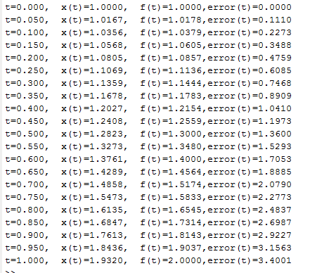

%Εμφάνιση στηλών (χρόνου,προσεγγιστική λύση,ακριβής λύση και λάθους).

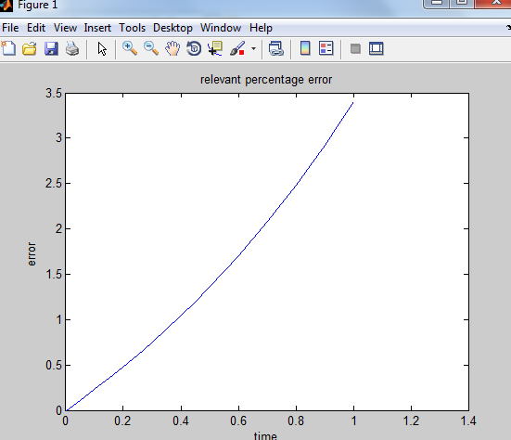

%Εμφάνιση γραφικής παράστασης απεικόνισης σφάλματος για Ν = 20

**Για Ν = 40**

**Αυτό φαίνεται στο αρχείο IVN40.dat**

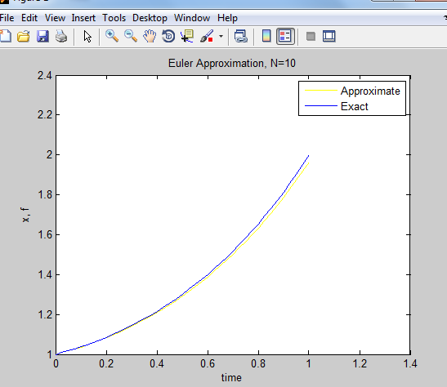

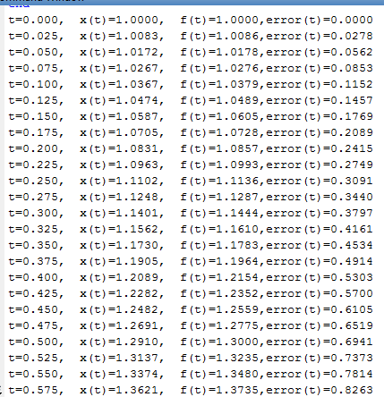

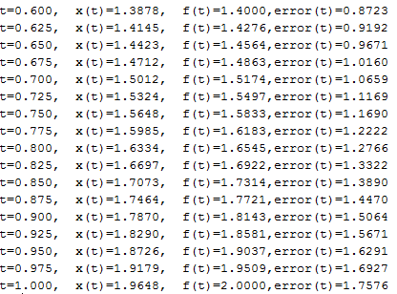

%Εμφάνιση στηλών (χρόνου,προσεγγιστική λύση,ακριβής λύση και λάθους).

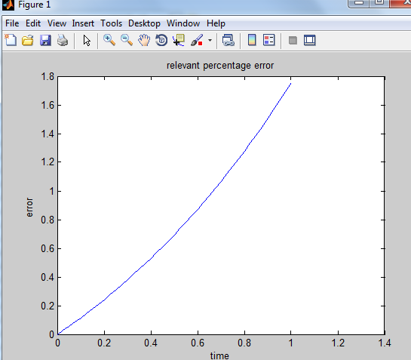

%Εμφάνιση γραφικής παράστασης απεικόνισης σφάλματος για Ν = 40

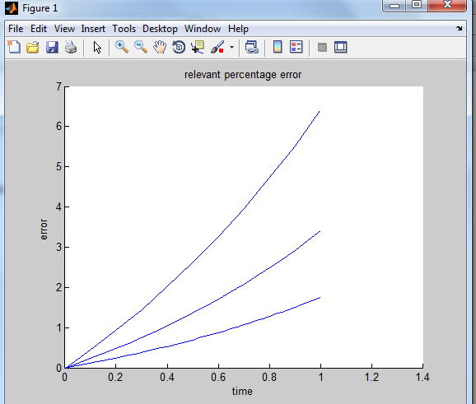

**Αυτό φαίνεται στο αρχείο 2IVgrafiki.dat**

Η γραφική παράσταση και των 3 για τα σφάλματα

‘Ενα πολύ μεγάλο σφάλμα δεν είναι αποδεκτό.’Ενα καλύτερο αποτέλεσμα μπορεί να προκύψει με την χρήση περισσότερων βημάτων για την κάλυψη του δοθέντος διαστήματος,δηλαδή όσο μεγαλύτερο αριθμό βημάτων (Ν) έχουμε παρατηρούμε ότι μειώνεται η διαφορά ανάμεσα στην ακριβή λύση του προβλήματος και στην προσεγγιστική λύση του προβλήματος.

**V)**

Για την 1 εξίσωση **Ο κώδικας είναι στο αρχειο VaN10.dat**

**N=10**

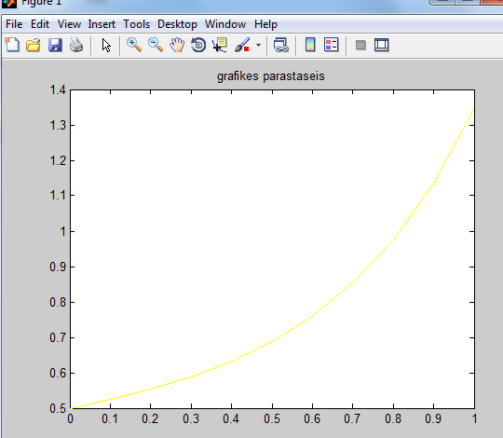

**N=20**

**Ο κώδικας είναι στο αρχειο VaN20.dat**

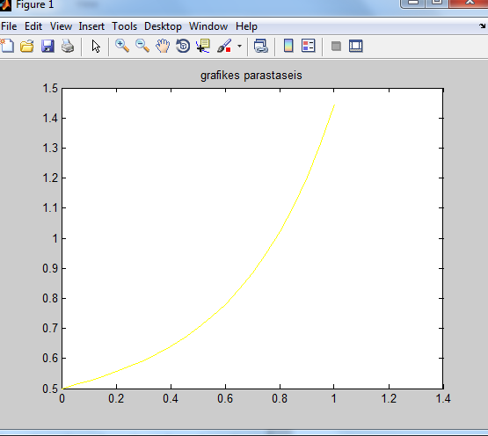

**N=40**

**Ο κώδικας είναι στο αρχειο VaN40.dat**

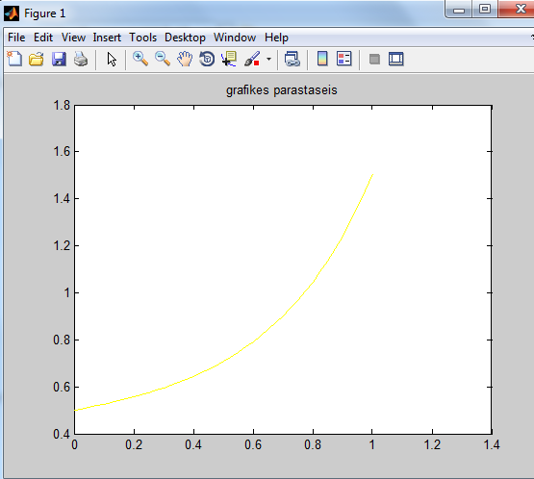

Για την δεύτερη εξίσωση

**N=10**

**Ο κώδικας είναι στο αρχειο VbN10.dat**

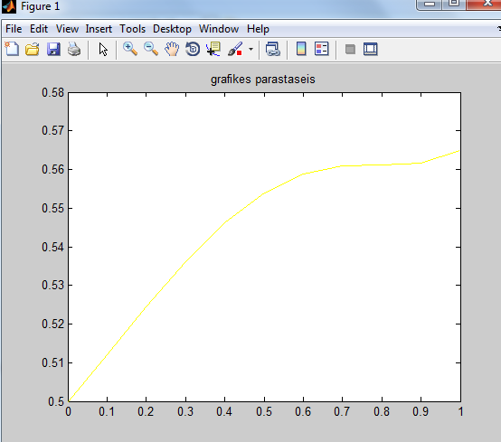

**N=20**

**Ο κώδικας είναι στο αρχειο VbN20.dat**

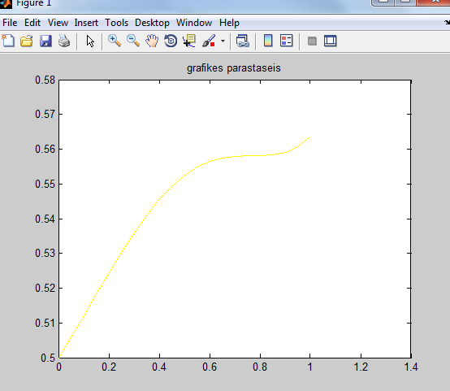

**N=40**

**Ο κώδικας είναι στο αρχειο VbN40.dat**

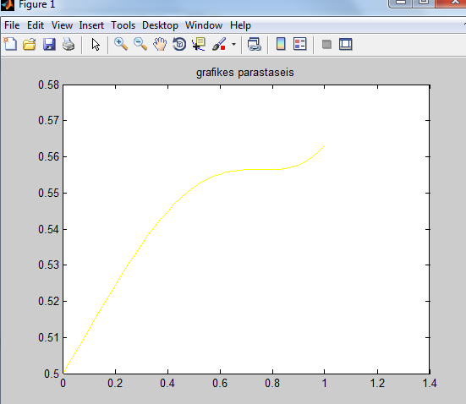

**Θέμα 3ο**

**Ι)Πως προκύπτει η σχέση:**

Έστω x=φ(t) η λύση του ΠΑΤ.

Η βελτιωμένη μέθοδος Euler προκύπτει από την χρήση της άμεσης μεθόδου Euler για μια πρώτη προσέγγιση της τιμής x(tn+1)και εν συνεχεία την χρήση αυτής της προσέγγισης μέσα στον τύπο του τραπεζίου για να υπολογίσουμε μια πιο ακριβή προσέγγιση για το x(tn+1).

Στον τύπο φ (tn+1)=φ(tn) που αποδείξαμε στην 2I μπορώ να αντικαταστήσω την ολοκληρωτέα ποσότητα με το μέσο όρο των τιμών της στα δύο άκρα του διαστήματος ολοκλήρωσης .

Άρα { f[tn,φ(tn)]+ f[tn+1,φ(tn+1) ]}/2

Αυτό ισιδυναμεί με μια προσέγγιση του χωρίου κάτω από την καμπύλη ,μεταξύ των t=tn ,t= tn+1 από το χωρίο του σκιασμένου τραπεζοειδούς.Αντικαθιστώ τα φ(tn) και φ(tn+1) με τις αντίστοιχες προσεγγιστικές τιμές του xn και xn+1 .Έτσι προκύπτει :

xn+1 = xn +.h (1) σχέση.

Εφόσον το άγνωστο xn+1 εμφανίζεται ως ένα από τα ορίσματα της f στο δεξί μέλος της (1) ως προς xn+1 στο δεξί μέλος της (4) σχέση με την τιμή που προκύπτει από τον τύπο του Euler .Έτσι :

xn+1=xn+.h= xn+ όπου το tn+1 αντικαταστάθηκε από το tn+h.

**ΙΙ)**

**Ερώτημα 2 άσκησης ΙΙ-ΙΙΙ**

**N=10**

**Ο κώδικας είναι στο αρχειο 3aN10.dat**

%Στην γραφική παράσταση απεικονίζονται η προσεγγιστική λύση και η ακριβής λύση

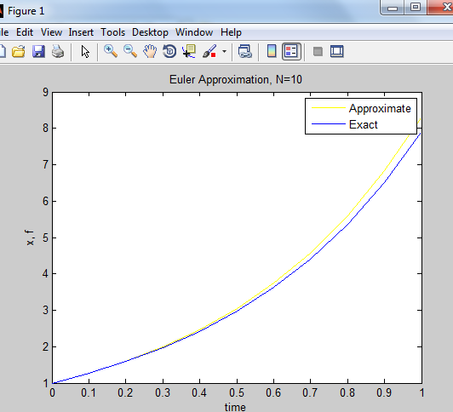

%Εμφάνιση στηλών (χρόνου,προσεγγιστική λύση,ακριβής λύση και λάθους) για το

βελτιωμένο τύπο Euler

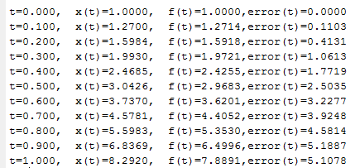

Σε σύγκριση με απλό Euler



%Εμφάνιση γραφικής παράστασης απεικόνισης σφάλματος για Ν = 10

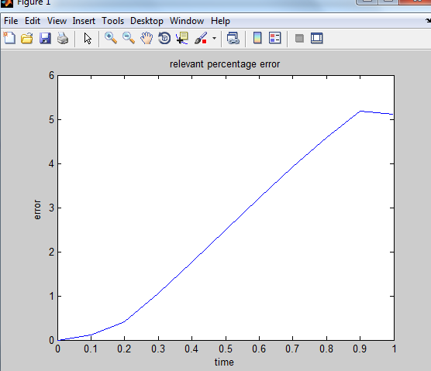

**N=20**

**Ο κώδικας είναι στο αρχειο 3aN20.dat**

%Στην γραφική παράσταση απεικονίζονται η προσεγγιστική λύση και η ακριβής λύση

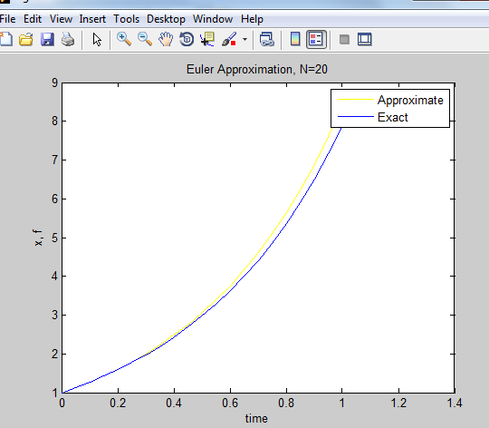

%Εμφάνιση στηλών (χρόνου,προσεγγιστική λύση,ακριβής λύση και λάθους) για το

βελτιωμένο τύπο Euler Σε σύγκριση με απλό Euler

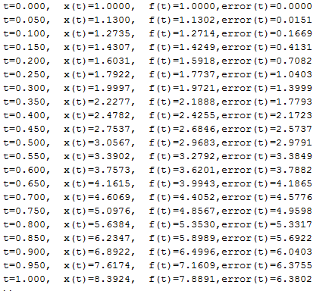 

%Εμφάνιση γραφικής παράστασης απεικόνισης σφάλματος για Ν = 20

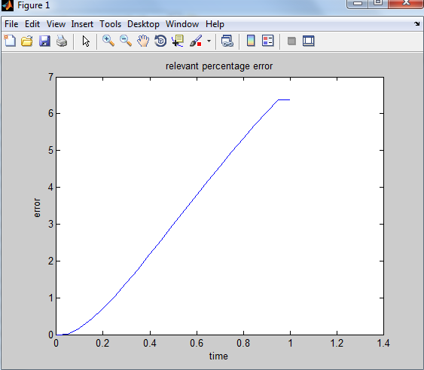

**N=40**

**Ο κώδικας είναι στο αρχειο 3aN40.dat**

%Στην γραφική παράσταση απεικονίζονται η προσεγγιστική λύση και η ακριβής λύση.

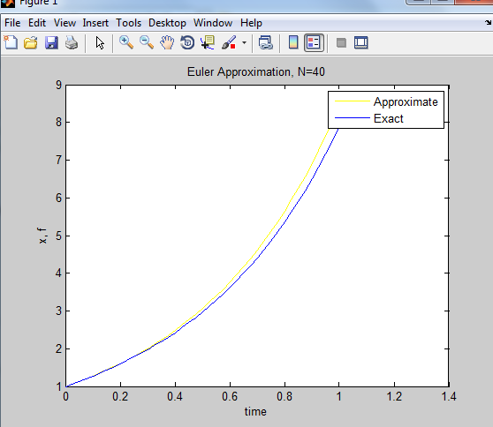

%Εμφάνιση στηλών (χρόνου,προσεγγιστική λύση,ακριβής λύση και λάθους) για το

βελτιωμένο τύπο Euler Σε σύγκριση με απλό Euler

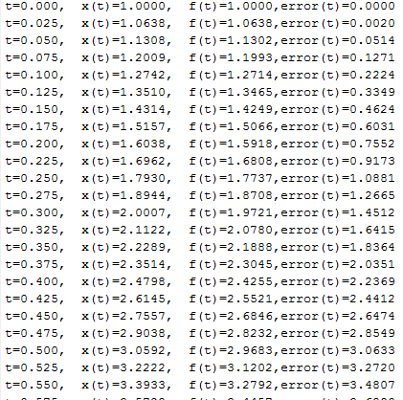 

%Εμφάνιση γραφικής παράστασης απεικόνισης σφάλματος για Ν = 40

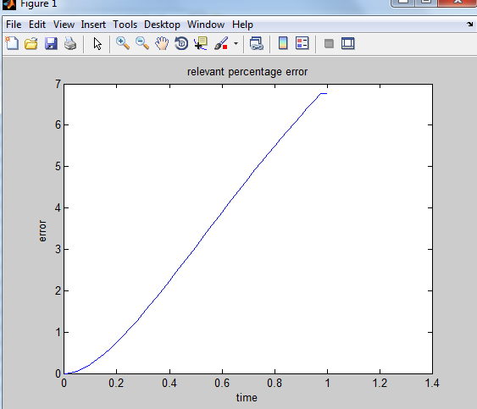

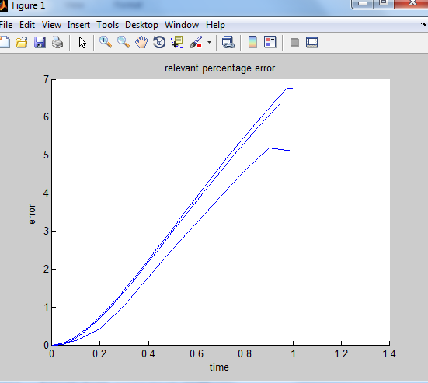

**Αυτό φαίνεται στο αρχείο grafikes.dat**

Η γραφική παράσταση και των 3 για τα σφάλματα

Παρατηρούμε ότι όσο μεγαλώνει ο αριθμός βημάτων τόσο μικραίνει η πιθανότητα σχετικού λάθους.

**Ερώτημα 2 άσκησης ΙV**

**N=10**

**Ο κώδικας είναι στο αρχειο IVN10.dat**

%Στην γραφική παράσταση απεικονίζονται η προσεγγιστική λύση και η ακριβής λύση

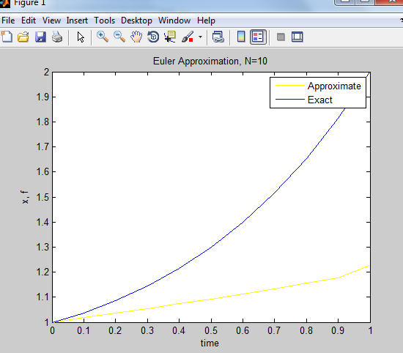

%Εμφάνιση στηλών (χρόνου,προσεγγιστική λύση,ακριβής λύση και λάθους) για το

βελτιωμένο τύπο Euler Σε σύγκριση με απλό Euler

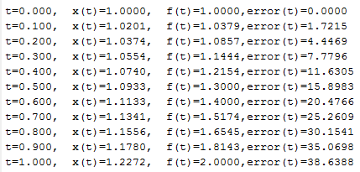

%Εμφάνιση γραφικής παράστασης απεικόνισης σφάλματος για Ν = 10

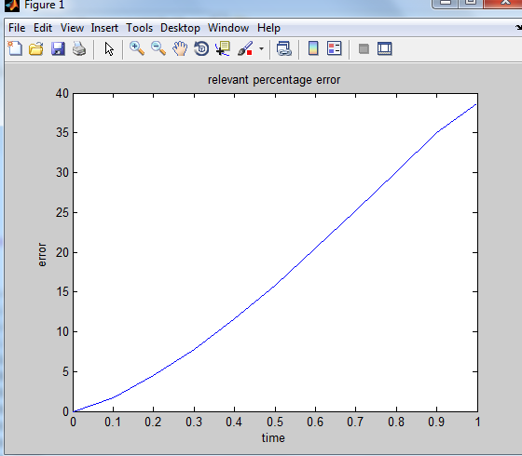

**N=20**

**Ο κώδικας είναι στο αρχειο IVN20.dat**

%Στην γραφική παράσταση απεικονίζονται η προσεγγιστική λύση και η ακριβής λύση

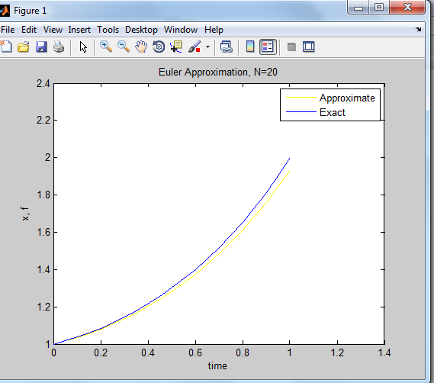

%Εμφάνιση στηλών (χρόνου,προσεγγιστική λύση,ακριβής λύση και λάθους) για το

βελτιωμένο τύπο Euler Σε σύγκριση με απλό Euler

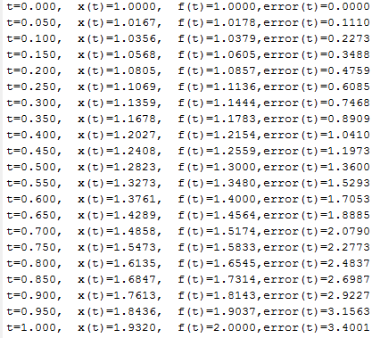 

%Εμφάνιση γραφικής παράστασης απεικόνισης σφάλματος για Ν = 20

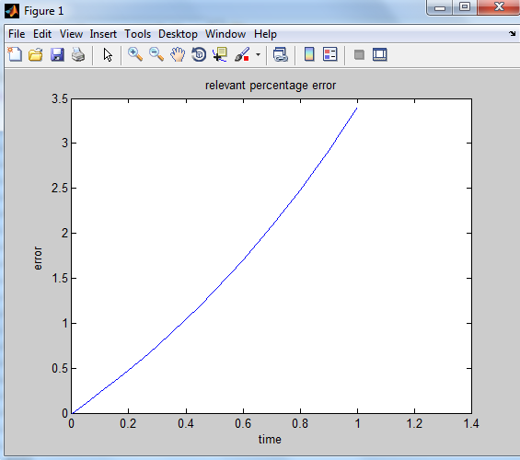

**N=40**

**Ο κώδικας είναι στο αρχειο IVN40.dat**

%Στην γραφική παράσταση απεικονίζονται η προσεγγιστική λύση και η ακριβής λύση

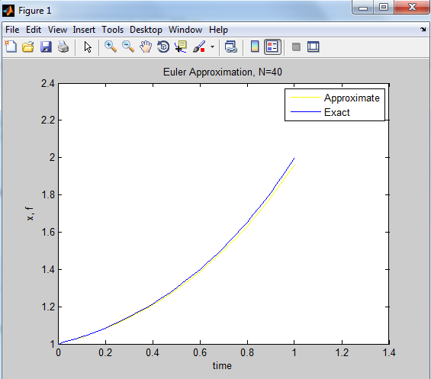

%Εμφάνιση στηλών (χρόνου,προσεγγιστική λύση,ακριβής λύση και λάθους) για το

βελτιωμένο τύπο Euler Σε σύγκριση με απλό Euler

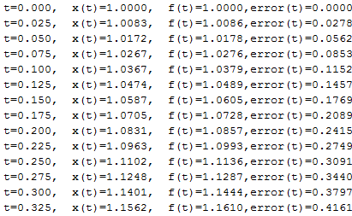 

%Εμφάνιση γραφικής παράστασης απεικόνισης σφάλματος για Ν = 40

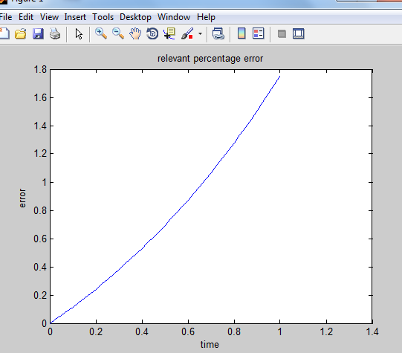

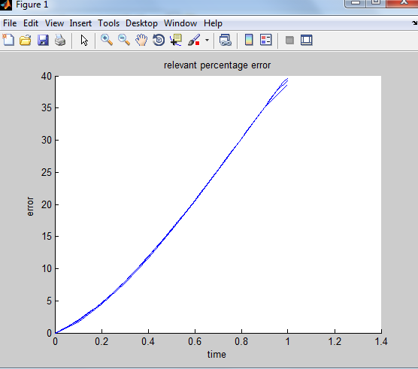

**Αυτό φαίνεται στο αρχείο 3IVgraffikes.dat**

Η γραφική παράσταση και των 3 για τα σφάλματα

Παρατηρούμε ότι όσο μεγαλώνει ο αριθμός βημάτων τόσο μικραίνει η πιθανότητα σχετικού λάθους. Στην περίπτωση αυτή δεν υπάρχει σχεδόν καμία διαφορά.

**Ερώτημα 2 άσκησης V**

**N=10 για την 1 εξίσωση**

**Ο κώδικας είναι στο αρχειο 3Va.dat όπου είναι ο ίδιος κώδικας και για Ν=20 και Ν=40 αλλάζοντας μόνο το Ν.**

Στην γραφική παράσταση απεικονίζονται η λύση με το βελτιωμένο τύπο

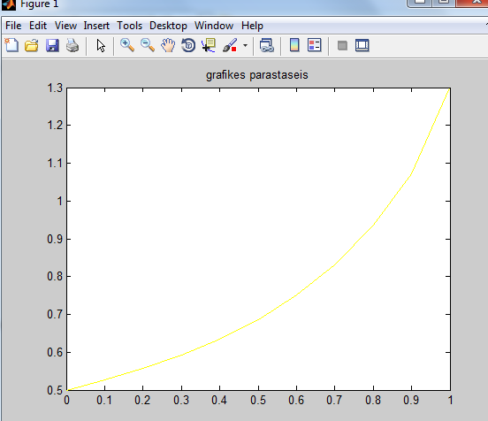

**N=20**

Στην γραφική παράσταση απεικονίζονται η λύση με το βελτιωμένο τύπο

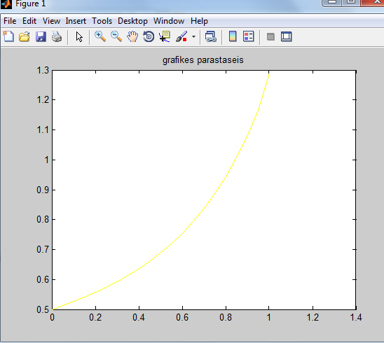

**N=40**

Στην γραφική παράσταση απεικονίζονται η λύση με το βελτιωμένο τύπο

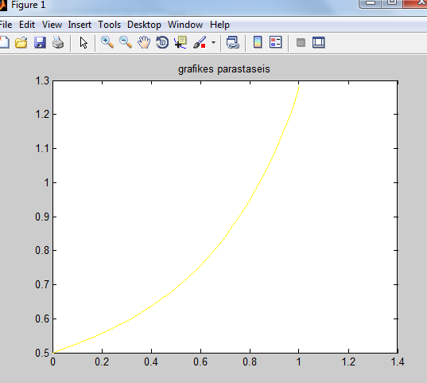

**N=10 για την 2 εξίσωση**

**Ο κώδικας είναι στο αρχειο 3Vb.dat όπου είναι ο ίδιος κώδικας και για Ν=20 και Ν=40 αλλάζοντας μόνο το Ν.**

Στην γραφική παράσταση απεικονίζονται η λύση με το βελτιωμένο τύπο

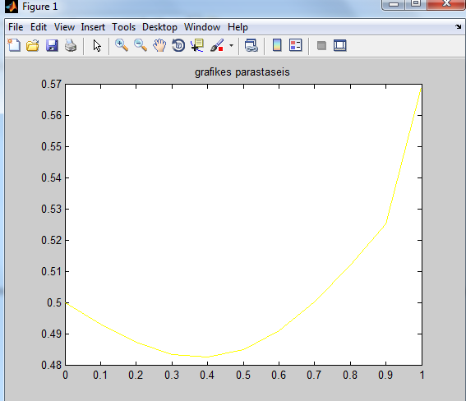

**N=20**

Στην γραφική παράσταση απεικονίζονται η λύση με το βελτιωμένο τύπο

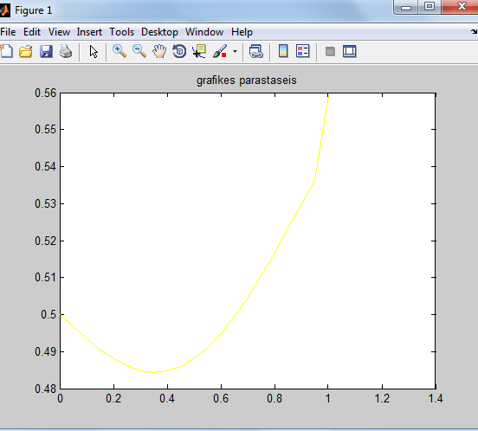

**N=40**

Στην γραφική παράσταση απεικονίζονται η λύση με το βελτιωμένο τύπο

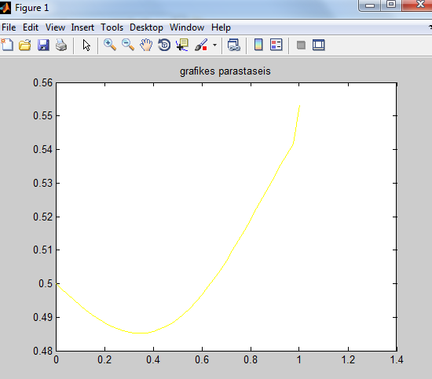

**III)**

Ποσοστιαία σχετικα λάθη τυπου Euler σε συγκριση με βελτιωμενο τύπο Euler .

Η βελτιωμένη μέθοδος Euler μας βοηθάει στο να χρησιμοποιήσουμε λιγότερα βήματα από όσα είναι αναγκαία όπως στην απλή μέθοδο Euler και ταυτόχρονα μπορεί να διατηρηθεί κάποιος έλεγχος της ακρίβειας της προσέγγισης.Για ενα οποιοδήποτε μέγεθος βήματος η τιμή του Euler βγαίνει μικρότερη από την βελτιωμένη μέθοδο Euler.’Ετσι το σφάλμα για την μέθοδο Euler είναι μεγαλύτερο,αν όμως είχαμε μικρότερο σφάλμα τότε χρειάζεται μεγαλύτερο μέγεθος βήματος .Αν όμως το μέγεθος σφάλματος είναι μικρότερο με την βελτιωμένη μέθοδο Euler βγαίνει επίσης μικρότερο έτσι η εκτίμηση σφάλματος στην χρήση του τύπου του Euler είναι επίσης μικρότερη η οποία είναι μικρότερη από την προκαθορισμένη ανοχή.Το πραγματικό σφάλμα σε σύγκριση με την ίδια την λύση είναι μεγαλύτερο.